IDEMO NAUČITI KAKO SKUHATI ČAJ. NEKA TI U TOME POMOGNE ČLAN OBITELJI!

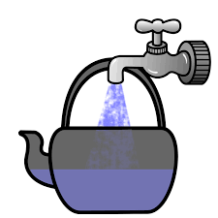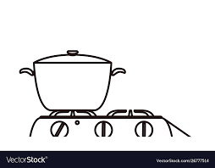
NALIJ VODU U LONČIĆ, STAVI LONČIĆ NA ŠTEDNJAK, UKLJUČI ŠTEDNJAK,

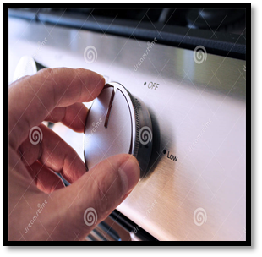
PUSTI DA VODA ZAKUHA, ISKLJUČI ŠTEDNJAK, NALIJ VODU U ŠALICU,
STAVI U ŠALICU VREĆICU ČAJA PRIČEKAJ 5 MINUTA IZVADI VREĆICU,

I UŽIVAJ U ČAJU!
*Napomena:
Neka bude prisutna svaki put kad kuhate čaj na ovaj način. Pokazujte joj i objašnjavajte korak po korak, a potičite je i na što samostalniji rad (naravno, uz vaše prisustvo).

